YAHŞİHAN MESLEKİ EĞİTİM MERKEZİ
2026/2027 EĞİTİM ÖĞRETİM YILI MOTORLU ARAÇLAR TEKNOLOJİSİ ALANI
OTOMOTİV ELEKTROMEKANİK ATÖLYESİ DERSİ 2.DÖNEM 1.YAZILI YOKLAMASI - E
Adı Soyadı : Sınıfı/No: Aldığı Not:

SORULAR
1. Şekilde görülen manyetik tip yakıt göstergesinin yapısını ve çalışmasını açıklayınız. (20 Puan)
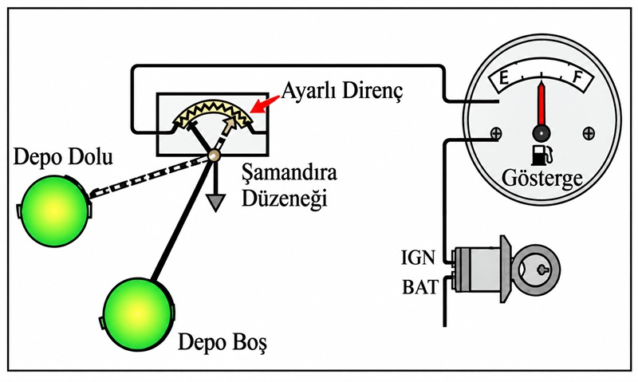
2. Yakıt göstergesi nedir? (10 Puan)
3. Termik tip yakıt gösterge devresinin çalışması nasıldır? (15 Puan)
4. El freni gösterge devresini tanımlayınız. (10 Puan)
5. Immobilizer sisteminin çalışması nasıldır? (15 Puan)
6. Alarm sisteminin çalışması nasıldır? (15 Puan)
7. Klima gazlarında beklenen özellikler nelerdir? (15 Puan)

Süre : 40 Dk Başarılar
Mot.Arç.Tekn Öğrt Abdullah YANIK

2026/2027 OTOMOTİV ELEKTROMEKANİK ATÖLYESİ DERSİ 2.DÖNEM 1.YAZILI CEVAP ANAHTARI - E

1. Şekilde görülen manyetik tip yakıt göstergesinin yapısını ve çalışmasını açıklayınız. (20 Puan)
Yakıt deposundaki şamandıra ayarlı direnci hareket ettirir. Direnç değiştikçe gösterge bobinlerinden geçen akımlar değişir ve gösterge ibresi depodaki yakıt seviyesini gösterir.
2. Yakıt göstergesi nedir? (10 Puan)
Yakıt deposundaki yakıt seviyesini sürücüye bildiren gösterge sistemidir.
3. Termik tip yakıt gösterge devresinin çalışması nasıldır? (15 Puan)
Şamandıra ile değişen direnç, gösterge içindeki ısıtıcı/bimetal elemandan geçen akımı değiştirir; bimetalin hareketi ibreyi yakıt seviyesine göre konumlandırır.
4. El freni gösterge devresini tanımlayınız. (10 Puan)
El freninin çekili olup olmadığını sürücüye gösterge lambasıyla bildiren devredir.
5. Immobilizer sisteminin çalışması nasıldır? (15 Puan)
Anahtardaki elektronik kod anten üzerinden kontrol modülüne iletilir. Kod doğruysa ECU ateşleme ve yakıt sistemlerinin çalışmasına izin verir; yanlışsa çalışmayı engeller.
6. Alarm sisteminin çalışması nasıldır? (15 Puan)
Yetkisiz kapı, kaput veya bagaj açılması algılandığında alarm modülü sesli ve ışıklı uyarıları devreye sokar.
7. Klima gazlarında beklenen özellikler nelerdir? (15 Puan)
Buharlaşma gizli ısısı yüksek, kritik sıcaklık ve basıncı yüksek, atmosfer basıncında kaynama sıcaklığı düşük olmalı; yanıcı, patlayıcı ve zehirleyici olmamalı ve devre elemanlarına zarar vermemelidir.

